**Отчёт**

**Вариант 5 (использовать 2 файла с 5 версиями каждый)**

**2.1**

Создал новый файл и первый коммит для него

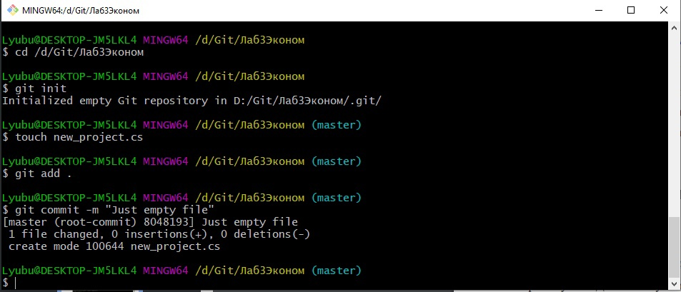

Создал 5 разных версий одного файла  
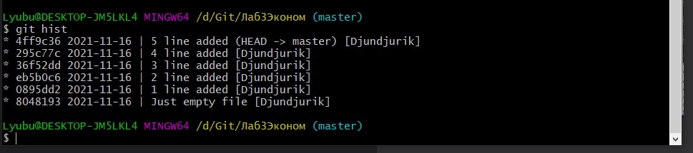

**2.7**

Сделал откат на прошлую версию файла. В файле пропала последняя строка  
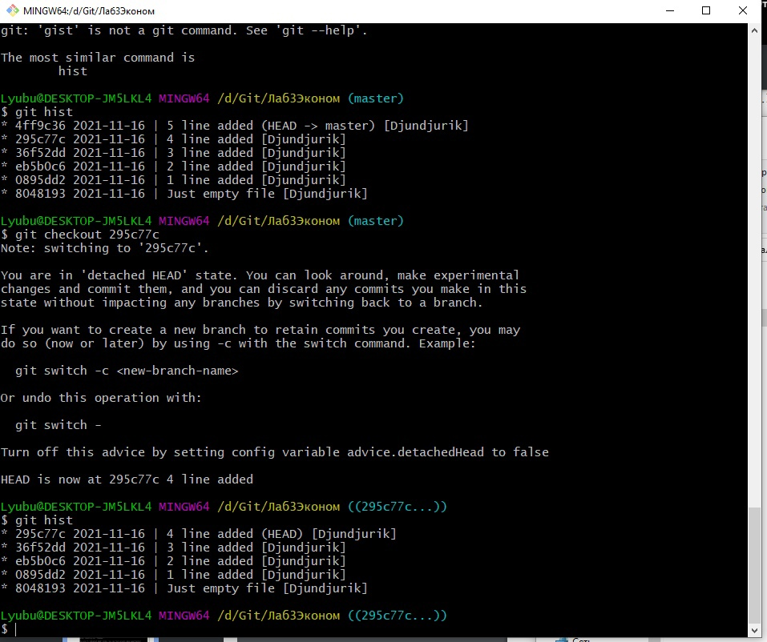

**2.8**

Сделал тэг для одной из версий

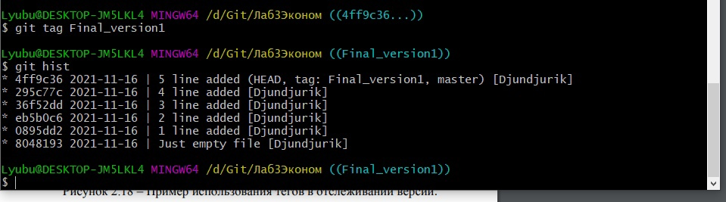

**2.9**

Откатил изменения без индексирования

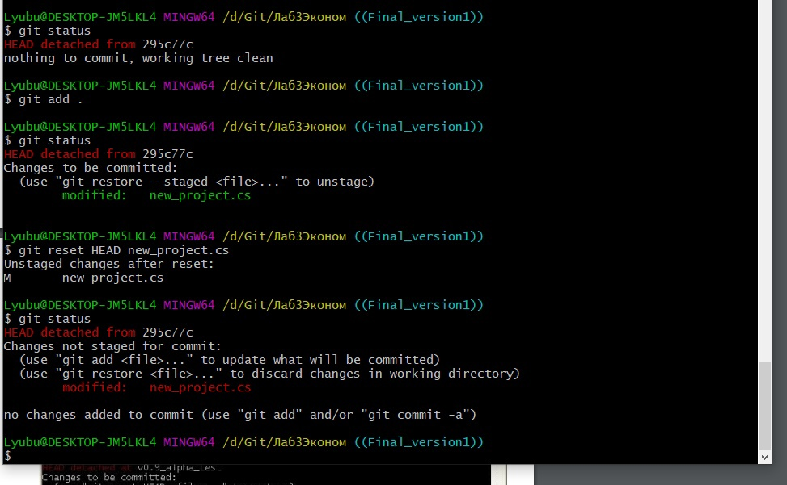

Удалил созданный коммит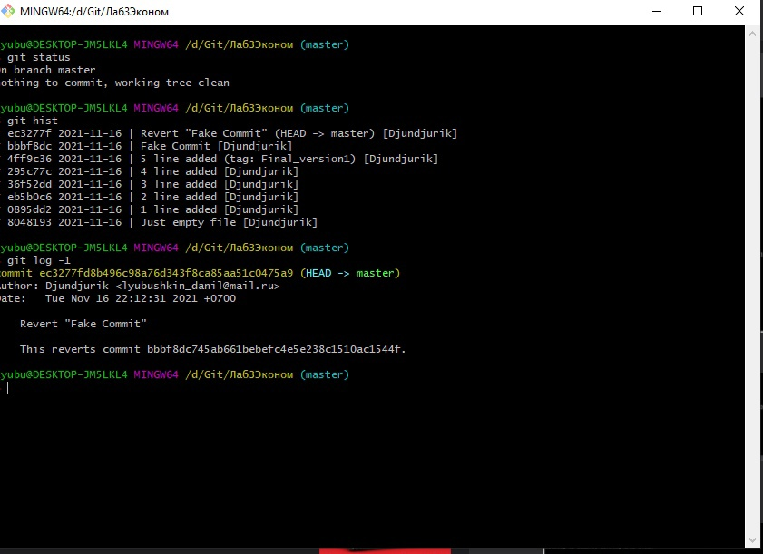

Удалил коммит из истории

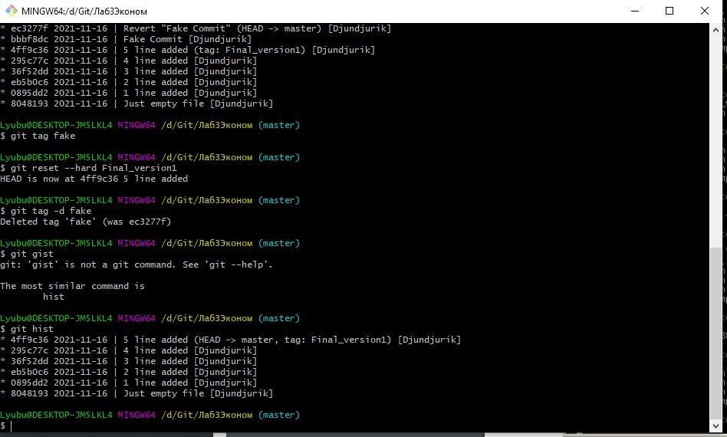

Сделал второй файл с 5 разными версиями (Для задания по вариантам)  
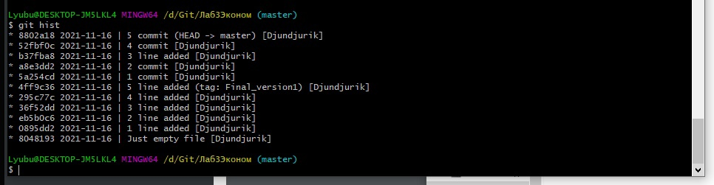

Сместился на версию без второго файла

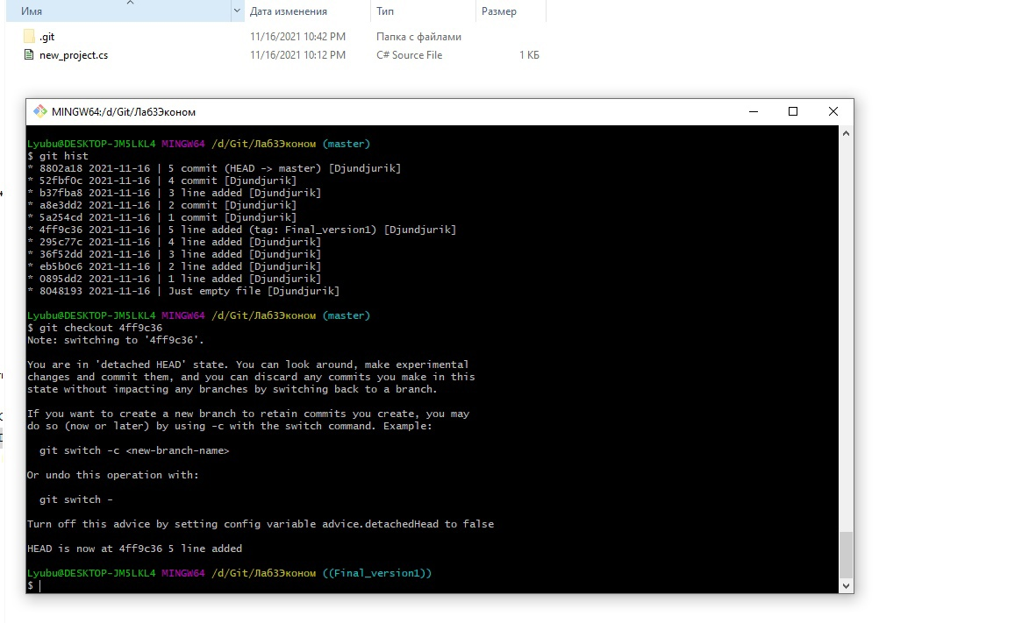

Вернулся обратно в конечный коммит

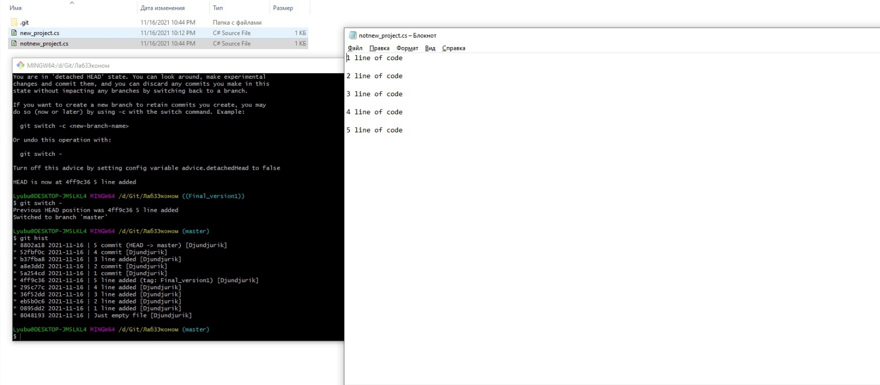

**2.10 – 2.11**

Работаю с ветками (Не попала команда создания ветки. Для этого использовал команду git checkout -b, чтобы сразу перейти на созданную ветку)

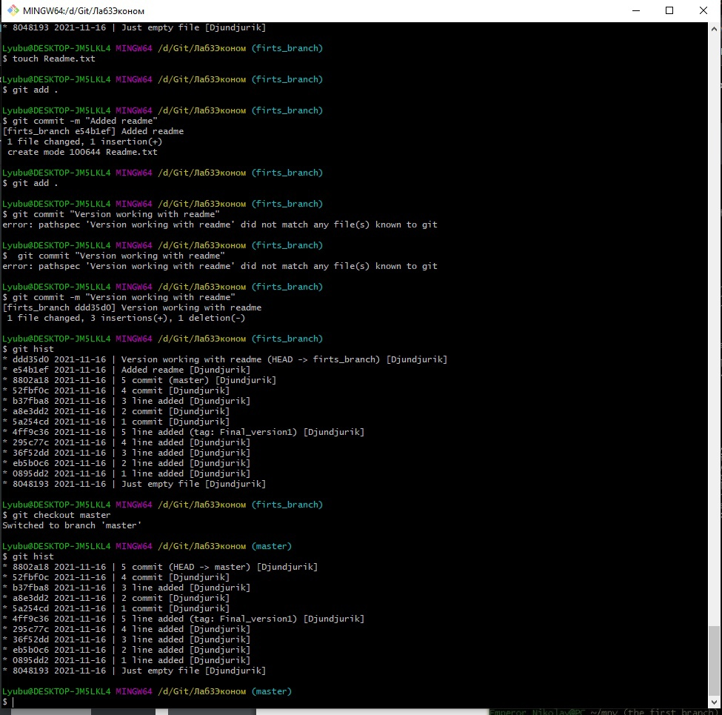

Создал ветвление веток

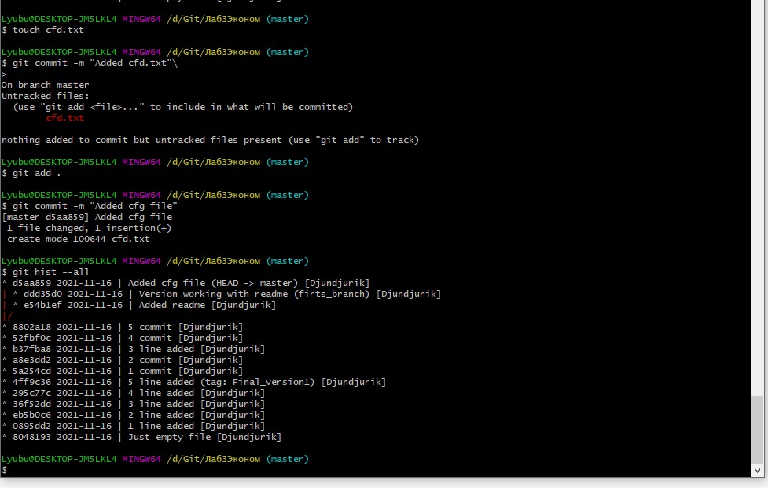

Слияние веток

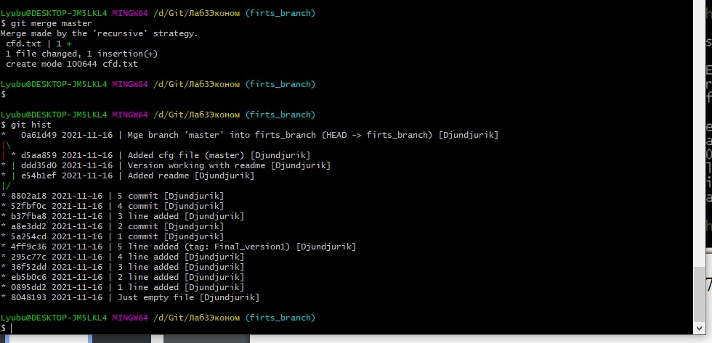

**2.12**

Попытался сделать конфликт. Но конфликта не вышло ☹

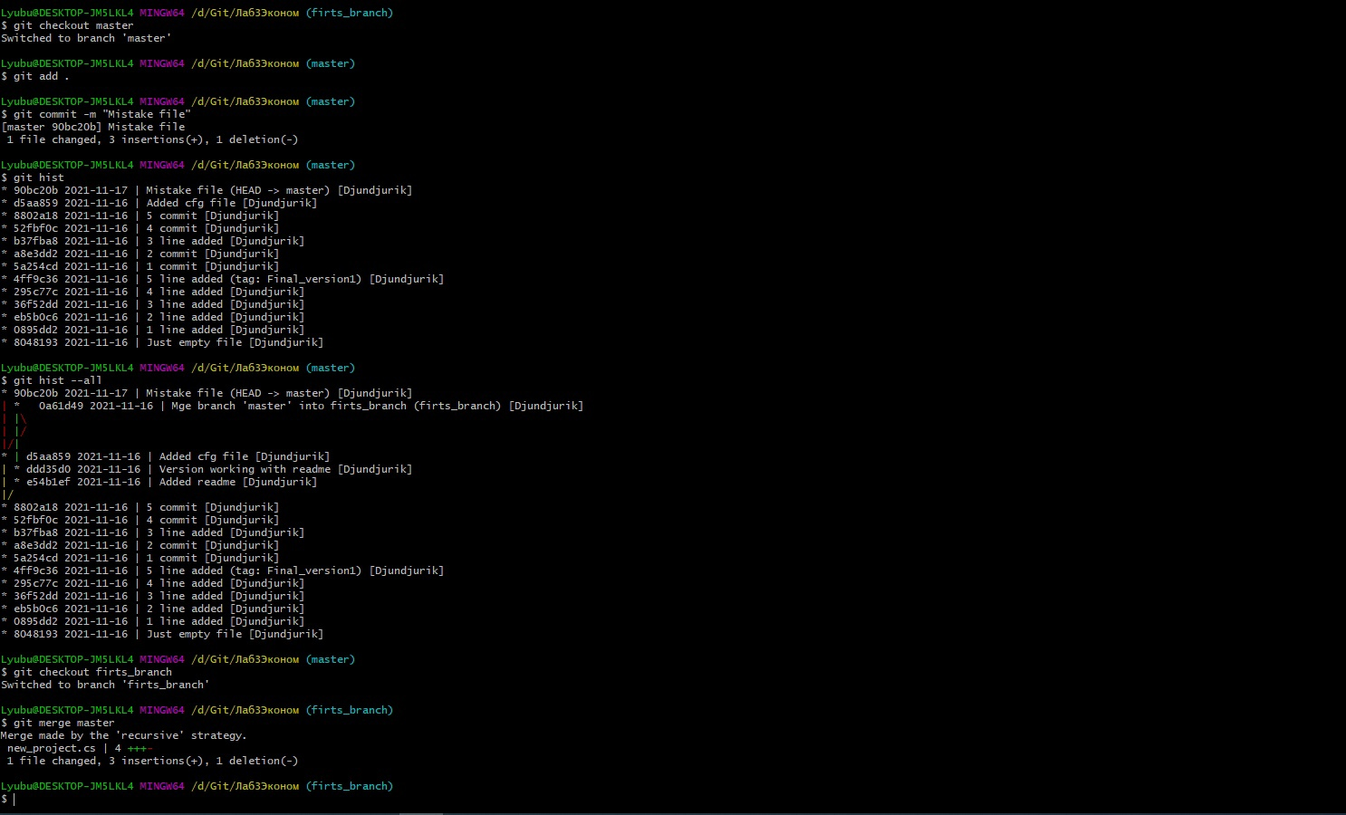

**2.14**

Создаю чистый репозиторий

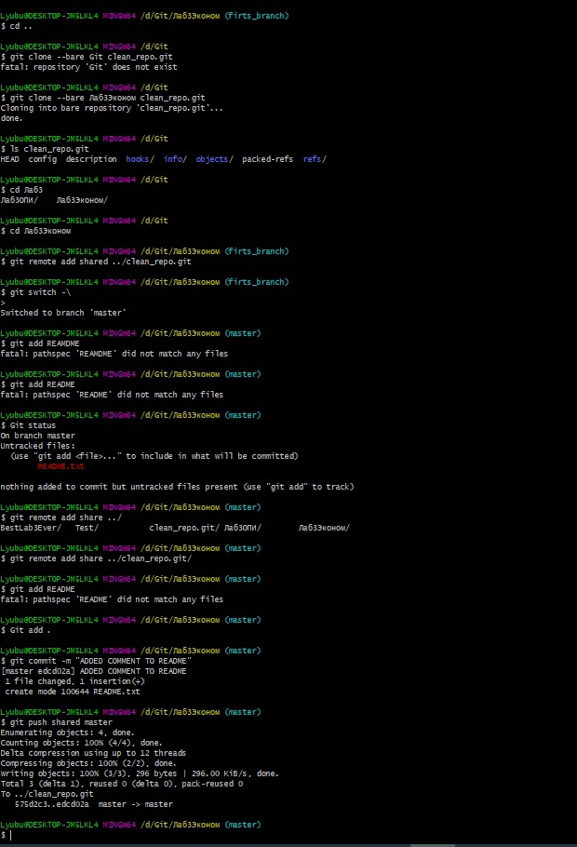

**Работаю с удалённым репозиторием**

